榆林所对辖区内化肥进行抽检，为来年小麦稳产高产做保障
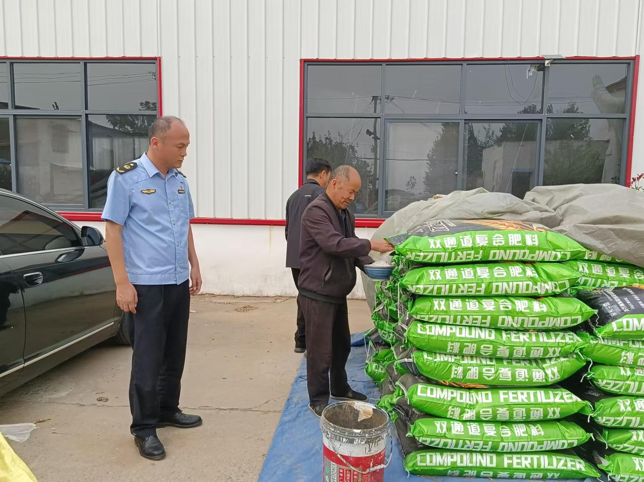

“庄稼一枝花，全靠肥当家”。现正值秋耕时节，农户化肥使用量大，化肥质量又直接关系到来年小麦的丰收与否。化肥市场种类繁多，到底那种化肥才是催生庄稼成长的“一枝花”呢？榆林市场所按照建安区市场监督管理局工作部署和现期工作安排，对辖区内化肥进行抽检。
10月14日，我局执法人员到榆林乡店后李村室对农户使用量比较大的化肥进行了抽检。抽检过程中，有很多农户围观，大家一致认为化肥抽检对农户来说是件好事，因为以前有不少农户因为使用问题化肥导致庄稼产量较低。“如果你们以前就来把化肥检验一下，我们用起来也有保障了。”一位前来围观的用户说。榆林市场所罗永军所长告诉大家：“在化肥的选用上，我们一定要擦亮眼睛，执法部门也要做好抽查检验工作，才能让问题化肥清出市场，才能让庄稼茁壮成长，稳产高产。”
截止目前，榆林所共抽检化肥2批次，已全部送检。检验结果将第一时间告知农户。

